신규 10 kW급 개질기 단독 및
PROX 연계 운전 평가 보고서
작성일자 | 2026. 00. 00
작성자 | ○○○
대상 장비 | 신규 개발 10 kW급 개질기 및 PROX

1. 평가 개요

1.1 평가 목적
신규 개발된 10 kW급 개질기의 단독 운전 및 PROX 연계 운전 성능을 확인하고, 기존 DRFC 개질기와 주요 운전 특성을 비교하고자 함. PROX 연계 운전에서는 최종 정제 가스의 CO 농도를 확인하여 스택 인입 기준 충족 여부를 점검함.
신규 평가 장치를 이용하여 개질수와 NG 펌프를 외부에서 독립 제어하고, 운전 중 유량 추종성과 제어 안정성을 함께 확인함.

1.2 평가 일정 및 범위
구분 | 평가 내용 | 주요 확인 항목
1일 차 | 개질기 단독 운전 | 기동시간, 촉매층 온도, 압력, 개질가스 조성
2일 차 | 개질기–PROX 연계 운전 | 냉각수 유로, PROX 온도, 최종 가스 조성, CO 농도

1.3 주요 운전 조건
- PNG 공급량: 38 LPM
- 개질수 공급량: 120 g/min
- 개질수 및 NG 펌프 독립 외부 제어
- 기존 DRFC 운전 데이터를 비교 기준으로 활용

2. 개질기 및 냉각수 계통 구조

2.1 촉매층 인입 구조
기존 DRFC 개질기는 반응가스가 촉매층 상단으로 유입되는 구조임. 신규 개질기는 반응가스가 촉매층 하단으로 유입되어 상단으로 이동하도록 구조를 변경함. 가스 인입 방향이 변경되면서 촉매층 내부의 열분포와 온도 구배도 기존 장비와 다르게 형성됨.
SMR 내부 유로는 하단 내측 유입, 상단 내측 이동, 상단 외측 전환, 하단 외측 배출 순으로 구성됨. 다단 유로를 통해 내부 열교환 면적과 체류시간을 확보함.

2.2 기존 개질수 냉각·예열 유로
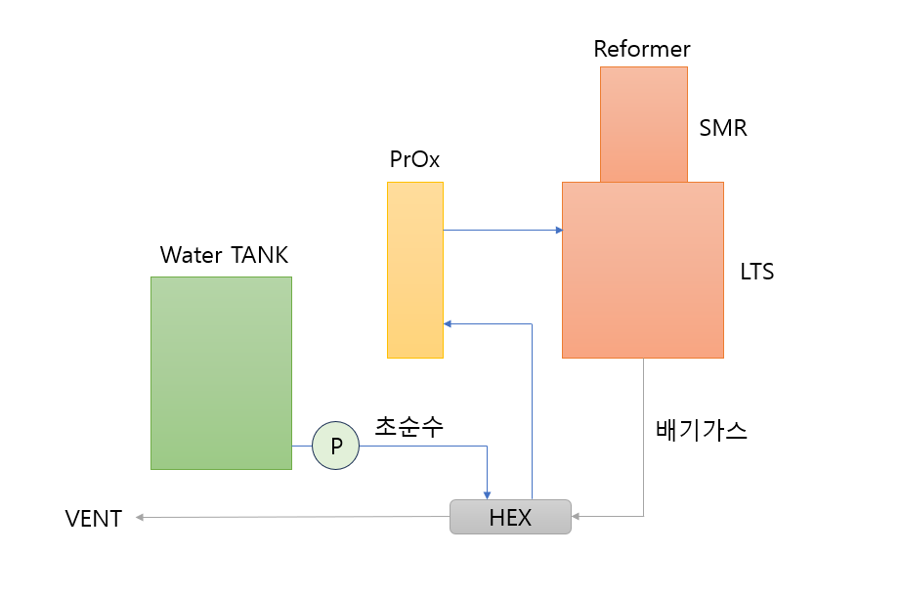
그림 1. 기존 개질수 냉각·예열 유로
도면의 청색 배관은 개질가스 배관이 아니라 개질수 배관임. 개질가스의 PROX 유입 경로는 본 도면에서 생략함.

Water Tank의 개질수는 펌프를 통해 공급되며, 배가스 열교환기(HEX)에서 1차로 열을 회수한 후 PROX 냉각부로 유입됨. 개질수는 PROX의 열을 흡수하면서 PROX 온도를 낮추고, 이후 개질기로 공급됨.
PROX 냉각부 기준 개질수 온도는 입구 약 50℃, 출구 약 62℃로 확인됨. 따라서 50℃와 62℃는 개질가스 온도가 아니라 PROX 냉각 전·후의 개질수 온도를 의미함.
배가스 폐열과 PROX 발생열을 개질수 예열에 이용하여 별도 냉각 부하를 줄이고, 개질기로 유입되는 물의 예열 효과를 확보하는 구조임.

2.3 추가 HEX 적용 냉각수 구조
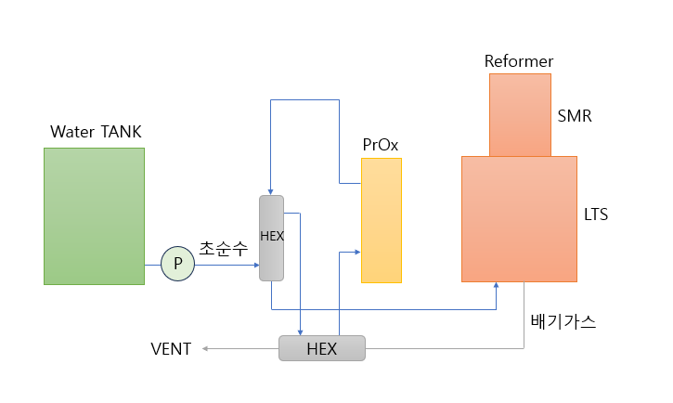
그림 2. 추가 HEX 적용 개질수 냉각 구조
개선안은 기존 유로에 열교환기를 추가하여 PROX 냉각수 온도와 개질기 인입수 온도를 조절하는 구조임. 개질수로 PROX를 냉각한 뒤 개질기로 공급하는 기본 방식은 유지하며, 추가 HEX를 통해 기동 초기의 과도한 예열과 조기 기화를 줄이고자 함.
본 도면 역시 개질수 및 배가스 열회수 계통을 중심으로 나타낸 개념도이며, NG와 개질가스의 공정 배관은 표시하지 않음.

2.4 저압 운전 구조
기존 DRFC는 개질수를 전단에서 스팀으로 기화한 후 공급하는 구조로 약 100 kPa 수준의 압력이 형성됨. 신규 개질기는 액상 개질수를 내부로 공급한 후 회수열을 이용해 기화하는 방식을 적용함. 이번 운전에서 개질수 계통 압력은 약 10~20 kPa로 나타남.
공급압력이 낮아져 펌프 부하를 줄일 수 있으나, BOP 소비전력 절감량은 자체 메인보드와 펌프를 적용한 통합 운전에서 별도로 확인할 필요가 있음.

3. 개질기 단독 운전 결과

3.1 기동 특성
신규 개질기는 운전 시작 후 약 1.5시간에 정격조건에 도달함. 기존 DRFC의 정격 도달시간인 약 2.0~2.5시간과 비교하면 기동시간이 단축됨.
개질수 투입 후 스팀 기화와 촉매층 온도 안정화를 위한 대기시간이 필요했음. 기동 초기에는 개질수 기화시점과 촉매층 승온시점이 맞지 않으면서 FEED 온도가 일시적으로 하락하고 가스 조성이 변동하는 현상이 나타남.

3.2 촉매층 온도
정격조건에서 SMR 관련 측정온도는 약 501~680℃ 범위로 나타났으며, 운전 중 500℃ 이상을 유지함. 관리기준인 800℃ 이하 조건을 충족했으며, 하단 인입 및 다단 유로 적용에 따른 급격한 온도 변동이나 국부 과열은 확인되지 않음.
[개질기 단독 운전 UI 및 온도·압력 그래프 삽입]

4. PROX 연계 운전 결과

4.1 연계 운전 구성
2일 차에는 개질기 후단에 PROX를 연계하여 최종 가스 조성과 CO 제거 성능을 확인함. 개질가스는 별도 공정 배관을 통해 PROX로 공급되며, 그림 1과 그림 2에는 해당 가스 배관을 표시하지 않음.
PROX 냉각에는 별도의 냉각매체 대신 개질수를 사용함. 개질수가 PROX 냉각부를 통과하면서 반응열을 흡수하고, 예열된 상태로 개질기에 공급되는 구조임.

4.2 PROX 온도 및 최종 가스 조성
PROX 온도는 약 120℃ 수준으로 유지되어 관리기준인 200℃ 이하를 충족함. 정상상태 구간에서 큰 온도 변동은 나타나지 않음.
분석 항목 | 측정 결과 | 기준 및 평가
H₂ | 75.1% | 정상 범위
CO₂ | 21.5% | 정상 범위
CH₄ | 1.5% | 기존 관리기준 3.0% 이하
CO | 8.6 ppm | 스택 인입기준 10 ppm 이하

미반응 CH₄ 농도는 1.5%로 기존 관리기준인 3.0% 이하를 충족함. PROX 후단 CO 농도는 8.6 ppm으로 측정되어 스택 인입기준인 10 ppm 이하를 충족함.
[PROX 연계 운전 UI, 온도 추이 및 가스 조성 그래프 삽입]

5. 기존 DRFC 대비 성능 비교
비교 항목 | 기존 DRFC | 신규 10 kW 개질기 | 평가 결과
정격 도달시간 | 2.0~2.5시간 | 약 1.5시간 | 기동시간 단축
배가스 온도 | 약 250℃ | 약 120℃ | 내부 열회수 효과 확인
개질수 계통 압력 | 약 100 kPa | 약 10~20 kPa | 저압 운전 확인
미반응 CH₄ | 3.0% 이하 | 1.5% | 관리기준 충족
PROX 후단 CO | 10 ppm 이하 | 8.6 ppm | 스택 인입기준 충족
PROX 온도 | 200℃ 이하 | 약 120℃ | 정상 범위 유지
LTS 온도 | 180~260℃ | 260~282℃ | 냉각조건 보완 필요

신규 개질기는 기존 DRFC보다 정격 도달시간이 짧았으며, 내부 열회수 구조 적용으로 배가스 온도가 낮게 형성됨. 미반응 CH₄와 PROX 후단 CO 농도는 관리기준을 충족함.
LTS 온도는 최대 약 282℃까지 상승하여 정상 운전범위 상한인 260℃를 일부 초과함. 후단 냉각조건과 개질수 유로 보완이 필요함.

6. 운전 중 확인사항 및 개선 계획

6.1 초기 가스 조성 변동 및 FEED 온도 하락
기동 초기에 가스 조성이 일시적으로 변동하고 FEED 온도가 하락하는 현상이 확인됨. 개질수가 배가스 HEX와 PROX 냉각부를 통과하면서 예상보다 높은 온도로 개질기에 유입되고, SR 촉매층이 충분히 승온되기 전에 내부 기화가 시작된 영향으로 추정함.
현재 단계에서는 기동 시퀀스와 개질수 온도조건의 영향으로 판단하고 있으며, 추가 HEX 적용 전·후 비교시험을 통해 원인을 확인할 예정임.

6.2 LTS 온도 상승
LTS 온도는 운전 중 약 260~282℃로 나타남. 기존 정상범위인 180~260℃의 상한을 일부 초과하여 개질수 온도와 유량, 추가 HEX의 냉각조건을 조정할 필요가 있음.

6.3 후속 조치
- 추가 HEX를 적용하여 PROX 냉각수 및 개질기 인입수 온도를 조정함.
- SR 승온시점과 개질수 기화시점이 맞도록 개질수 투입 시퀀스를 조정함.
- FEED 및 SR 구간 단열을 보강하여 외부 방산에 따른 온도 편차를 줄임.
- 변경 전·후의 초기 가스 조성, FEED 온도 및 LTS 온도를 동일 조건에서 비교함.
- 자체 메인보드 적용 후 유량 추종성, 인터록 및 부하변동 운전을 추가 확인함.

7. 종합 결론
신규 10 kW급 개질기의 단독 및 PROX 연계 운전을 실시한 결과, 정격조건에서 SMR 온도는 약 501~680℃, PROX 온도는 약 120℃로 유지됨. 정격 도달시간은 약 1.5시간으로 기존 DRFC의 2.0~2.5시간보다 짧게 나타남.
최종 가스 조성은 H₂ 75.1%, CO₂ 21.5%, CH₄ 1.5%, CO 8.6 ppm으로 측정됨. 미반응 CH₄와 PROX 후단 CO 농도는 기존 관리기준 및 스택 인입기준을 충족함.
PROX 냉각에는 개질수를 사용했으며, PROX에서 열을 흡수한 개질수는 예열된 상태로 개질기에 공급됨. 첨부된 배관도는 이 개질수 냉각·예열 유로를 나타낸 것으로, 개질가스 배관은 포함하지 않음.
기동 초기 가스 조성 변동, FEED 온도 하락 및 LTS 온도 상승은 추가 확인이 필요함. 다음 평가에서는 추가 HEX와 변경된 개질수 투입 시퀀스를 적용하여 개선 여부를 확인하고, 반복 기동 및 장시간 운전 후 시스템 적용 여부를 판단할 예정임.

